Отчёт по лабораторной работе №7

Дисциплина: Архитектура компьютера

Ларина Наталья Денисовна

Содержание

# 1 Цель работы

Целью данной лабораторной работы является изучение команд условного и безусловного переходов. Приобретение навыков написания программ с использованием переходов. Знакомство с назначением и структурой файла листинга.

# 2 Задание

1. Реализация переходов в NASM.
2. Изучение структуры файлы листинга.
3. Задания для самостоятельной работы.

# 3 Теоретическое введение

Для реализации ветвлений в ассемблере используются так называемые команды передачи управления или команды перехода. Можно выделить 2 типа переходов:

• условный переход – выполнение или не выполнение перехода в определенную точку программы в зависимости от проверки условия.

• безусловный переход – выполнение передачи управления в определенную точку программы без каких-либо условий.

Безусловный переход выполняется инструкцией jmp. Инструкция cmp является одной из инструкций, которая позволяет сравнить операнды и выставляет флаги в зависимости от результата сравнения.  
Инструкция cmp является командой сравнения двух операндов и имеет такой же формат, как и команда вычитания.

Листинг (в рамках понятийного аппарата NASM) — это один из выходных файлов, создаваемых транслятором. Он имеет текстовый вид и нужен при отладке программы, так как кроме строк самой программы он содержит дополнительную информацию.

# 4 Выполнение лабораторной работы

## 4.1 Реализация переходов в NASM

Создаю каталог для программ лабораторной работы № 7, перехожу в него и создаю файл lab7-1.asm. (рис. 1).

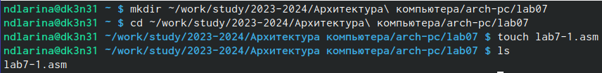

Figure 1: Создание файлов для лабораторной работы

Далее ввожу в файл lab7-1.asm текст программы из листинга 7.1. (рис. 2).

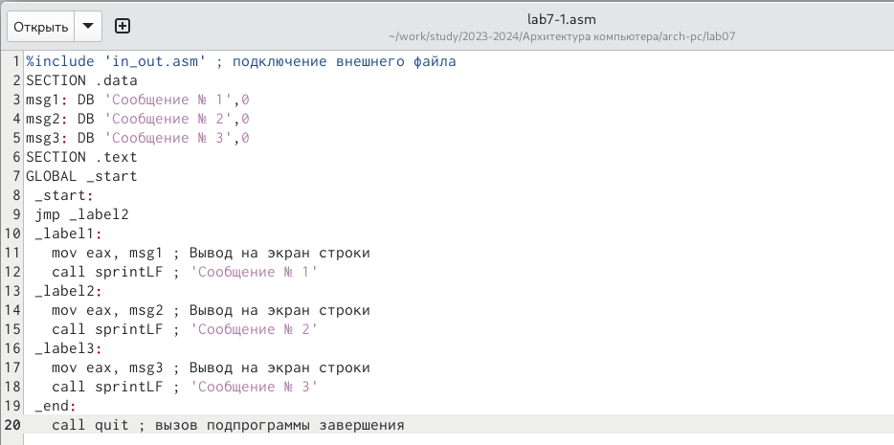

Figure 2: Ввод текста программы из листинга 7.1

Создаю исполняемый файл и запускаю его. (рис. 3).



Figure 3: Запуск программного кода

Таким образом, использование инструкции jmp _label2 меняет порядок исполнения инструкций и позволяет выполнить инструкции, начиная с метки _label2, пропустив вывод первого сообщения.

Изменю программу таким образом, чтобы она выводила сначала ‘Сообщение № 2’, потом ‘Сообщение № 1’ и затем завершала работу. Для этого изменяю текст программы в соответствии с листингом 7.2. (рис. 4).

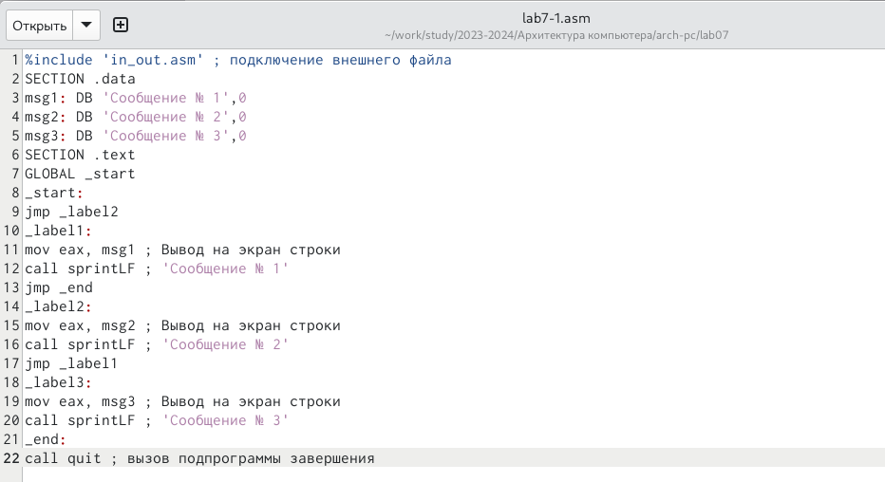

Figure 4: Изменение текста программы

Создаю исполняемый файл и проверяю его работу. (рис. 5).



Figure 5: Создание исполняемого файла

Затем изменяю текст программы, добавив в начале программы jmp _label3, jmp _label2 в конце метки jmp _label3, jmp _label1 добавляю в конце метки jmp _label2, и добавляю jmp _end в конце метки jmp _label1, (рис. 6).

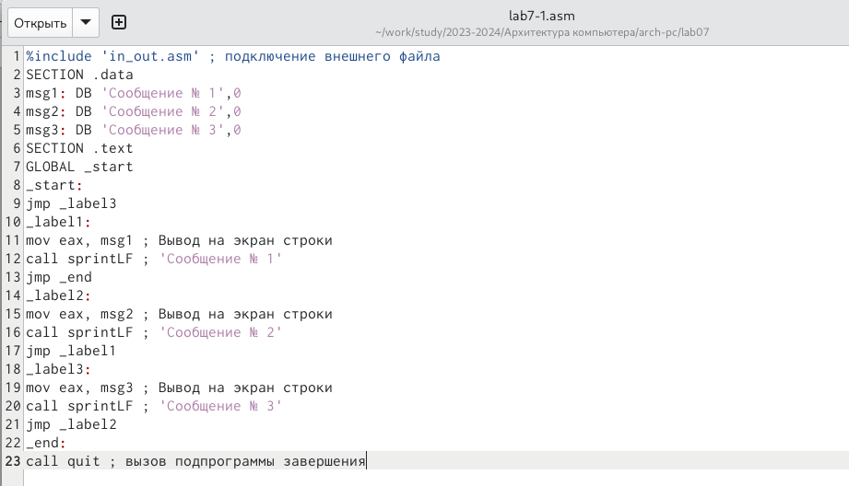

Figure 6: Изменение текста программы

Вывод программы получается следующим: (рис. 7).

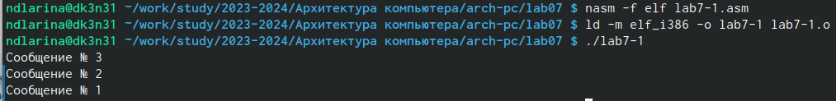

Figure 7: Вывод программы

Рассмотрим программу, которая определяет и выводит на экран наибольшую из 3 целочисленных переменных: A,B и C. Значения для A и C задаются в программе, значение B вводиться с клавиатуры.

Создаю файл lab7-2.asm в каталоге ~/work/study/2023-2024/Архитектура компьютера/arch-pc/lab07. (рис. 8).



Figure 8: Создание файла

Текст программы из листинга 7.3 ввожу в lab7-2.asm. (рис. 9).

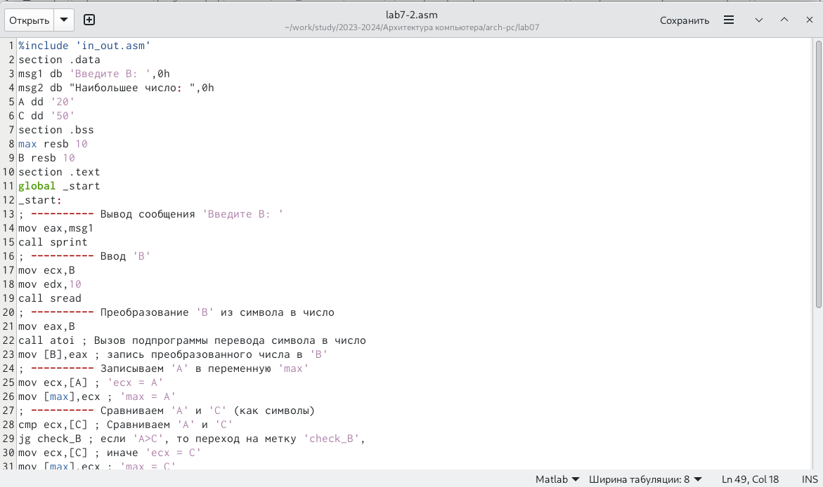

Figure 9: Ввод текста программы из листинга 7.3

Создаю исполняемый файл и проверяю его работу. (рис. 10).

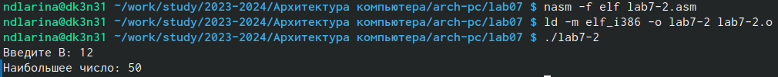

Figure 10: Проверка работы файла

Файл работает корректно.

## 4.2 Изучение структуры файлы листинга

Создаю файл листинга для программы из файла lab7-2.asm. (рис. 11).



Figure 11: Создание файла листинга

Открываю файл листинга lab7-2.lst с помощью текстового редактора и внимательно изучаю его формат и содержимое. (рис. 12).

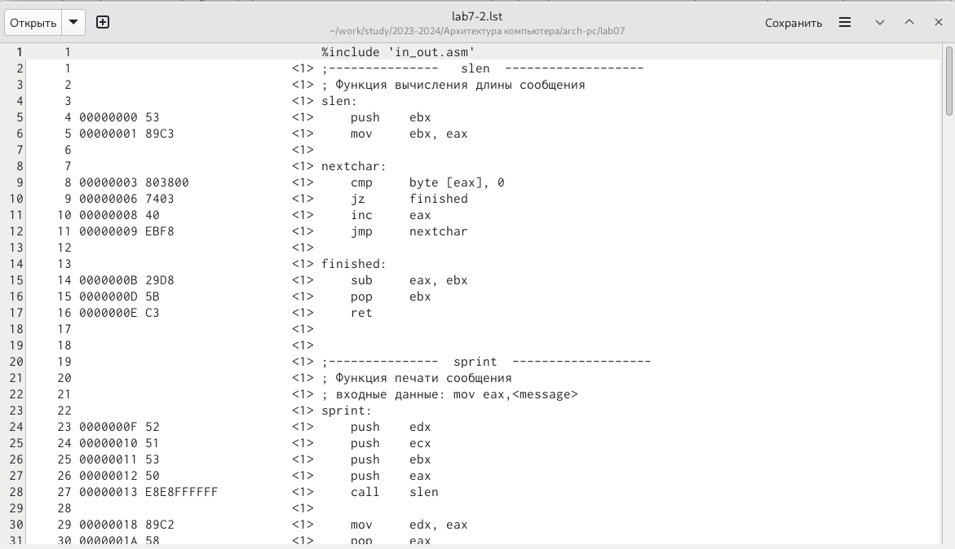

Figure 12: Изучение файла листинга

В представленных трех строчках содержаться следующие данные: (рис. 13).

Figure 13: Выбранные строки файла

Figure 13: Выбранные строки файла

“2” - номер строки кода, “; Функция вычисления длинны сообщения” - комментарий к коду, не имеет адреса и машинного кода.

“3” - номер строки кода, “slen” - название функции, не имеет адреса и машинного кода.

“4” - номер строки кода, “00000000” - адрес строки, “53” - машинный код, “push ebx” - исходный текст программы, инструкция “push” помещает операнд “ebx” в стек.

Открываю файл с программой lab7-2.asm и в выбранной мной инструкции с двумя операндами удаляю выделенный операнд. (рис. 14).

Figure 14: Удаление выделенного операнда из кода

Figure 14: Удаление выделенного операнда из кода

Выполняю трансляцию с получением файла листинга. (рис. 15).



Figure 15: Получение файла листинга

На выходе я получаю ни одного файла из-за ошибки:инструкция mov (единственная в коде содержит два операнда) не может работать, имея только один операнд, из-за чего нарушается работа кода.

## 4.3 Задания для самостоятельной работы

1. Пишу программу нахождения наименьшей из 3 целочисленных переменных a, b и c. Значения переменных выбираю из табл. 7.5 в соответствии с вариантом, полученным при выполнении лабораторной работы № 6. Мой вариант под номером 6, поэтому мои значения - 79, 41 и 83. (рис. 16).

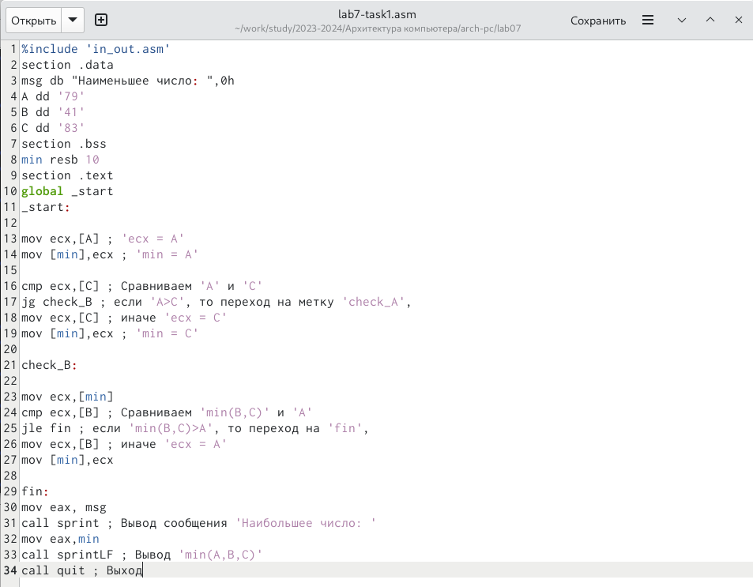

Figure 16: Написание программы

Cоздаю исполняемый файл lab7-task1.asm. (рис. 17).

Figure 17: Создание файла

Figure 17: Создание файла

И затем проверяю его работу, подставляя необходимые значение. (рис. 18).

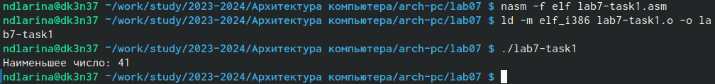

Figure 18: Проверка работы программы

Программа работает корректно.

Код программы:  
%include ‘in_out.asm’  
section .data  
msg db “Наименьшее число:”,0h  
A dd ‘79’  
B dd ‘41’  
C dd ‘83’  
section .bss  
min resb 10  
section .text  
global _start  
_start:

mov ecx,[A] ; ‘ecx = A’  
mov [min],ecx ; ‘min = A’

cmp ecx,[C] ; Сравниваем ‘A’ и ‘С’  
jg check_B ; если ‘A>C’, то переход на метку ‘check_A’,  
mov ecx,[C] ; иначе ‘ecx = C’  
mov [min],ecx ; ‘min = C’

check_B:

mov ecx,[min] cmp ecx,[B] ; Сравниваем ‘min(B,C)’ и ‘A’  
jle fin ; если ‘min(B,C)>A’, то переход на ‘fin’,  
mov ecx,[B] ; иначе ‘ecx = A’  
mov [min],ecx

fin:  
mov eax, msg  
call sprint ; Вывод сообщения ‘Наибольшее число:’  
mov eax,min  
call sprintLF ; Вывод ‘min(A,B,C)’  
call quit ; Выход

# 5 Выводы

В ходе работы над лабораторной работой я изучила команды условного и безусловного переходов, приобрела навыки написания программ с использованием переходов и ознакомилась с назначением и структурой файла листинга, что поможет мне при выполнении последующих лабораторных работ.

# 6 Список литературы

1. https://esystem.rudn.ru/mod/resource/view.php?id=1030555